Nom: ________________________ Date: _______________________
Expérience de camouflage
Contexte: Le camouflage est l’habileté de se cacher dans son environnement. Dans cette expérience, nous allons tester l’effet du camouflage sur notre sens de la vue. Nous allons utiliser des perles pour représenter les animaux et du papier colorier pour représenter leur environnement.

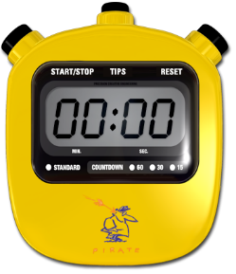
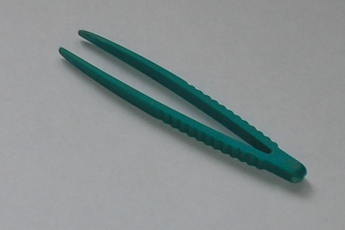
Matériaux :

- 20 perles rouges
- 20 perles jaunes
- 20 perles bleues
- Une feuille rouge
Un chronomètre
Les pinces
Les perles
- Une feuille jaune
- Une feuille bleue
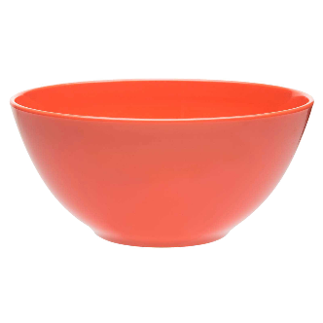
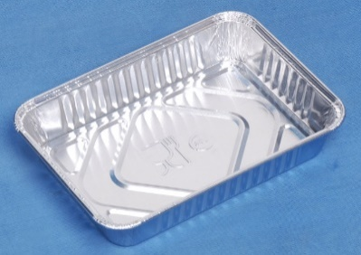
- Des pinces
- Un chronomètre
- Une casserole
- Un bol

Un bol
Une casserole
Étapes à suivre :
Une feuille

- Placez la feuille bleue dans la casserole.
- Placez 20 perles rouges, 20 perles jaunes et 20 perles bleues mêlées ensemble sur une feuille bleue.
- Avec les pinces, ramassez le plus de perles possibles en 30 secondes. Utilisez le chronomètre pour minuter. Placez les perles attrapées dans le bol.
- Comptez le nombre de perles attrapées de chaque couleur.
- Écrivez vos observations dans le tableau.
- Répétez les étapes 1 à 5 deux autres fois.
- Changez la couleur de la feuille à rouge et répétez les étapes 1 à 6.
- Changez la couleur de la feuille à jaune et répétez les étapes 1 à 6.
- Complétez les résultats (diagramme à bandes) et la conclusion.

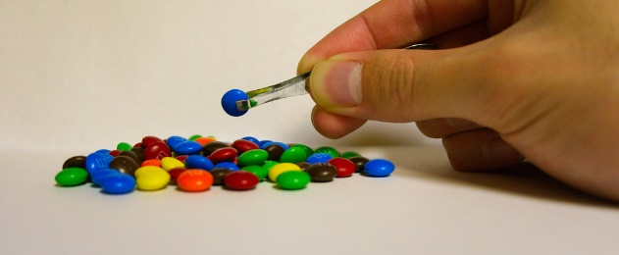
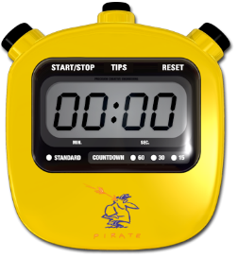
This Photo by Unknown Author is licensed under CC BY-SA

ramasser
répéter
compter
écrire
minuter (30 secondes)

Les variables:

La variable indépendante (VI) : _____________________________________

La variable dépendante (VD): _______________________________________

Les variables contrôlées : 1) ________________________________________
2) ________________________________________
3) ________________________________________

La question testable: ______________________________________________________________ ____________________________________________________________________________________________________________________________

Prédiction:

Je pense qu’on va ramasser le plus grand nombre de perles ______________ sur la feuille BLEUE parce que __________________________________________ _____________________________________________________________.

Je pense qu’on va ramasser plus grand nombre de perles ______________ sur la feuille ROUGE parce que __________________________________________ _____________________________________________________________.

Je pense qu’on va ramasser plus grand nombre de perles _____________ sur la feuille JAUNE parce que __________________________________________ _____________________________________________________________.

Hypothèse – pour une couleur de feuille seulement : Si on (décrit changement à VI), VD va (prédit l’effet) parce que (explication)

____________________________________________________________________________________________________________________________________________________________________________________________________________________________________________________________________________________________________________________________________________________________________________________
________________________________________________________________________________________________________________________________________________________________________________________________________________________________________________________

Les observations:
Couleur de perles | Feuille bleue  Nombre de perles |  |  | Moyenne*  (feuille bleue)  *Arrondit aux unités | Feuille rouge  Nombre de perles |  |  | Moyenne*  (feuille rouge)  *Arrondit aux unités | Feuille jaune  Nombre de perles |  |  | Moyenne*  (feuille jaune)  *Arrondit aux unités
 | 1 | 2 | 3 |  | 1 | 2 | 3 |  | 1 | 2 | 3
bleue
rouge
jaune

Les résultats:

Légende:
Couleurs de perles:

- ________________

- ________________

- ________________

Vérifiez:
- Titre (qui inclut VI et VD)
- Titre pour l’axe horizontal
- Titre pour l’axe vertical
- Catégories (axe horizontal)
- Légende est complète
- Échelle
  - Commence à zéro
  - Appropriée pour les données
  - Propre et lisible
  - Bonds égaux
- Bandes
  - Une bande pour chaque moyenne (9 en total)
  - Tracées avec une règle

Conclusion:
____________________________________________________________________________________________________________________________________________________________________________________________________________________________________________________________________________________________________________________________________________________________________________________________________________________________________________________________________________________________________________________________________________________________________________________________________________________________________________________________________________________________________________________________________________________________________________________________________________________________________________________________________________________________________________________________________________________________________________________________________________________________________________________________________________________________________________________________________________________________________________________________________________________________________________________________________________________________________________________________________________________________________________________________________________________
Vérifiez:
- Réponse à la question testable
- Résultats spécifiques (9 moyennes)
- Hypothèse – confirmée, réfutée ou partiellement confirmée et pourquoi
- Source d’erreur + impact sur les résultats
- Question testable pour une expérience future (qui est relié à cette expérience)
Rubrique – Expérience de camouflage
Nom de l’élève: ____________________ Classe: 6 _____

Partie de la méthode scientifique | Critères d’évaluation | Note
Les variables  (5 points) | - La variable indépendante est correcte et spécifique. | /1
 | - La variable dépendante est correcte et spécifique. | /1
 | - Les variables contrôlées sont correctes et spécifiques. | /3
La question testable  (3 points) | - J’ai bien suivi le modèle « Si on change VI est-ce que VD est affecté? » pour ma question testable. | /3
Prédiction  (6 points) | - J’ai prédit la couleur du plus grand nombre de perles ramassées sur la feuille BLEUE et j’ai expliqué ma prédiction.  - J’ai prédit la couleur du plus grand nombre de perles ramassées sur la feuille ROUGE et j’ai expliqué ma prédiction.  - J’ai prédit la couleur du plus grand nombre de perles ramassées sur la feuille JAUNE et j’ai expliqué ma prédiction. | /2  /2  /2
Hypothèse  (7 points) | - J’ai prédit la couleur du plus grand nombre de perles ramassées sur la feuille rouge, bleue ou jaune et j’ai expliqué ma prédiction. J’ai bien suivi le modèle « Si on (décrit changement à VI), VD va (prédit l’effet) parce que (explication). » pour mon hypothèse. | /7
Les observations  (12 points) | - Mon tableau d’observation est complet et précis.  - J’ai bien calculé les moyennes de perles bleues, rouges et jaunes sur chaque couleur de feuille (réponse arrondit à l’unité près). | /3  /9
Les résultats  (21 points) | - Mon graphique a un titre (en haut) qui est précis (inclut VI et VD).  - J’ai un titre approprié sur l’axe horizontal.  - J’ai un titre approprié sur l’axe vertical.  - J’ai les catégories sur l’axe horizontal.  - J’ai une légende qui montre les différents couleurs de perles.  - J’ai choisi une échelle appropriée pour mes résultats.  - Mon échelle commence à zéro.  - Mon échelle est propre et lisible.  - Mon échelle a des bonds égaux.  - J’ai bien représenté le nombre moyen de perles bleues, rouges et jaunes ramassées sur chaque couleur de feuille avec une bande bien tracée avec une règle. | /1  /1  /1  /1  /3  /1  /1  /2  /1  /9
La conclusion  (13 points) | - J’ai répondu à la question testable (expliqué comment un changement de VI a affecté VD) et j’ai donné les résultats spécifiques (9 moyennes).  - J’ai indiqué si mon hypothèse était confirmée, réfuté ou partiellement confirmée et j’ai expliqué pourquoi.  - J’ai nommé une source d’erreur dans mon expérience et j’ai expliqué son impact sur mes résultats.  - J’ai suggéré une expérience future (en forme de question testable) qui pourrait m’aider à mieux comprendre les résultats de mon expérience. | /6  /2  /2  /3

Commentaire: Note : _____/67

